Федеральное государственное бюджетное образовательное учреждение высшего образования

«Сибирский государственный университет телекоммуникаций и информатики»

(СибГУТИ)

Лабораторная работа 3

Выполнил: студент группы ИП-814

Краснов И.В.

Проверил: доцент кафедры ПМ и К

Мерзлякова Е. Ю.

Новосибирск 2020г.

**Содержание**

1. Задание к лабораторной работе 3

2.Листинг программы 4

3.Скриншоты работы программы 8

**Задание к лабораторной работе**

Создание SDI- приложения (Single Document Interface, однодокументный интерфейс). Простой текстовый редактор. Окно заставки.

**Листинг программы**

**docwindow_krasnov.h**

#ifndef DOCWINDOW_KRASNOV_H

#define DOCWINDOW_KRASNOV_H

#include <QTextEdit>

*class* DocWindow_Krasnov : *public* QTextEdit

{

Q_OBJECT

*private*:

QString m_strFileName;

*public*:

DocWindow_Krasnov(QWidget *parent = *nullptr*);

*signals*:

void **changeWindowTitle**(*const* QString&);

*public* *slots*:

void **slotLoad**();

void **slotSave**();

void **slotSaveAs**();

};

#endif *//* *DOCWINDOW_KRASNOV_H*

**sdiprogram_krasnov.h**

#ifndef SDIPROGRAM_KRASNOV_H

#define SDIPROGRAM_KRASNOV_H

#include <QMainWindow>

#include <QtWidgets>

#include "docwindow_krasnov.h"

QT_BEGIN_NAMESPACE

*namespace* Ui { *class* SDIProgram_Krasnov; }

QT_END_NAMESPACE

*class* SDIProgram_Krasnov : *public* QMainWindow

{

Q_OBJECT

*public*:

DocWindow_Krasnov* pdoc = *new* DocWindow_Krasnov;

SDIProgram_Krasnov(QWidget *parent = *nullptr*)

{

QMenu* pmnuFile = *new* QMenu("&File");

QMenu* pmnuHelp = *new* QMenu("&Help");

pmnuFile->addAction("&Open...", pdoc, *SLOT*(slotLoad()), QKeySequence("Ctrl+O"));

pmnuFile->addAction("&Save", pdoc, *SLOT*(slotSave()), QKeySequence("Ctrl+S"));

pmnuFile->addAction("&SaveAs", pdoc, *SLOT*(slotSaveAs()), QKeySequence("Ctrl+A"));

pmnuFile->addAction("&Quit", qApp, *SLOT*(quit()), QKeySequence("Ctrl+Q"));

pmnuFile->addAction("&Color", *this*, *SLOT*(slotChangeColor()));

pmnuHelp->addAction("&About", *this*, *SLOT*(slotAbout()), Qt::*Key_F1*);

menuBar()->addMenu(pmnuFile);

menuBar()->addMenu(pmnuHelp);

setCentralWidget(pdoc);

connect(pdoc, *SIGNAL*(changeWindowTitle(*const* QString&)), *SLOT*(slotChangeWindowTitle(*const* QString&)));

statusBar()->showMessage("Ready", 2000);

}

*public* *slots*:

void **slotAbout**()

{

QMessageBox::about(*this*, "Application", "Илья Краснов\nИП-814");

}

void **slotChangeWindowTitle**(*const* QString& str)

{

setWindowTitle(str);

}

void **slotChangeColor**()

{

pdoc->setTextColor(QColorDialog::getColor());

}

*private*:

Ui::SDIProgram_Krasnov *ui;

};

#endif *//* *SDIPROGRAM_KRASNOV_H*

**docwindow_krasnov.cpp**

#include "docwindow_krasnov.h"

#include <QFileDialog>

#include <QTextStream>

DocWindow_Krasnov::**DocWindow_Krasnov**(QWidget *parent) : QTextEdit(parent)

{

}

void DocWindow_Krasnov::**slotLoad**()

{

QString str = QFileDialog::getOpenFileName();

*if*(str.isEmpty())

*return*;

QFile file(str);

*if*(file.*open*(QIODevice::*ReadOnly*))

{

QTextStream stream(&file);

setPlainText(stream.readAll());

file.*close*();

m_strFileName = str;

*emit* changeWindowTitle(m_strFileName);

}

}

void DocWindow_Krasnov::**slotSaveAs**()

{

QString str = QFileDialog::getOpenFileName(0, m_strFileName);

*if*(!str.isEmpty())

{

m_strFileName = str;

slotSave();

}

}

void DocWindow_Krasnov::**slotSave**()

{

*if*(m_strFileName.isEmpty())

{

slotSaveAs();

*return*;

}

QFile file(m_strFileName);

*if*(file.*open*(QIODevice::*WriteOnly*))

QTextStream(&file) << toPlainText();

file.*close*();

*emit* changeWindowTitle(m_strFileName);

}

**sdiprogram_krasnov.cpp**

#include "sdiprogram_krasnov.h"

**main.cpp**

#include "sdiprogram_krasnov.h"

#include <QApplication>

#include <QtWidgets>

void **loadModules**(QSplashScreen *psplash)

{

QTime time;

time.start();

*for* (int i = 0; i < 100; )

{

*if*(time.elapsed() > 40)

{

time.start();

++i;

}

psplash->showMessage("Loading modules: "

+ QString::number(i) + "%",

Qt::*AlignCenter*|Qt::*AlignCenter*,

Qt::*black*

);

qApp->processEvents();

}

}

int main(int argc, char *argv[])

{

QApplication a(argc, argv);

QSplashScreen splash(QPixmap("load.png"));

splash.show();

SDIProgram_Krasnov w;

loadModules(&splash);

splash.finish(&w);

w.show();

*return* a.exec();

}

**Скриншоты работы программы**

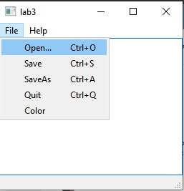

Рис.1 Начальный экран приложения

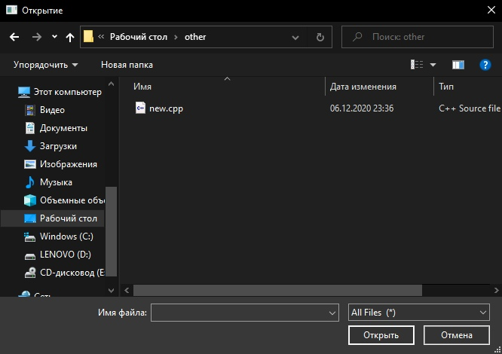

Рис.2 Открытие файла

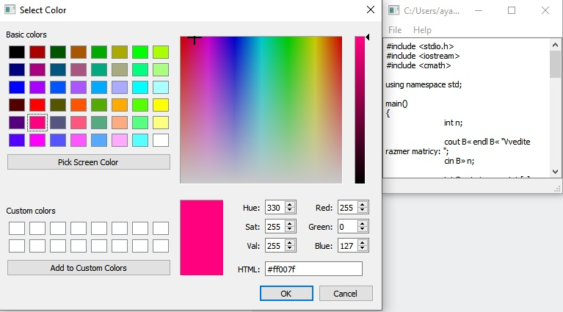

Рис.3 Выбор цвета текста

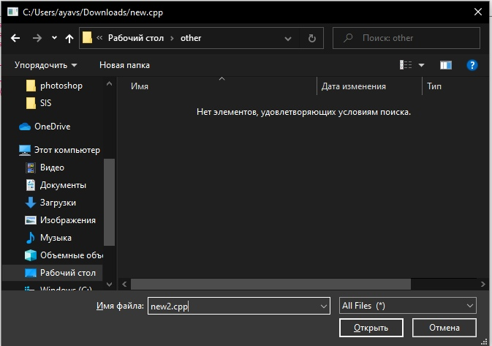

Рис.4 Сохранение файла

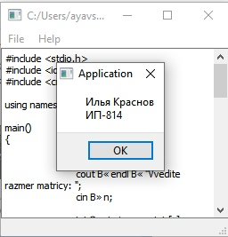

Рис.5 Информация об авторе